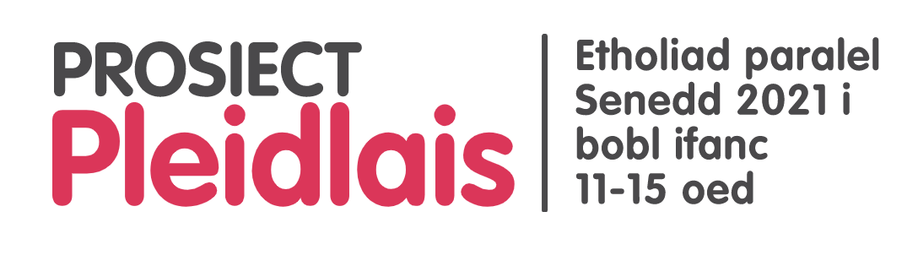

Gwrthrychau cyfeiriadol
Cyfeiriad | Gwrthrych
Senedd | Llun i gyfeirio ato
Etholiad/pleidlais | Papur pleidleisio
Gwleidydd/AS | Rosét
Cyfraith | Wig/gafel barnwr
Cymru | Map
Etholaethau | Map o’r etholaethau, gyda’ch etholaeth chi wedi’i hamlygu
Rhanbarthau | Map o’r rhanbarthau, gyda’ch rhanbarth chi wedi’i amlygu

